コミュニティ通訳ボランティア講座申込書

電話・FAX・Eメール・郵送・来所のいずれかによりお申し込み下さい。
（HPからダウンロード可能）

（公財）山口県国際交流協会あて
電話：083-925-7353 FAX：083-920-4144 Eメール：yiea.info@yiea.or.jp
〒753-0082 山口市水の上町１－７水の上庁舎３F（休館日：日・月曜日・祝日）

ふりがな |  | 年齢 | 性別
名前 |  | 歳
住所 | 〒 －
電話
FAX
Eメール
話せる外国語
通訳演習  参加言語 | ☐英語 ☐中国語 ☐その他 ※英語・中国語グループの見学となります。
資格・経験・レベル等 | ※日常会話以上
※ご記入いただいた個人情報は、本講座に関すること以外には使用しません。
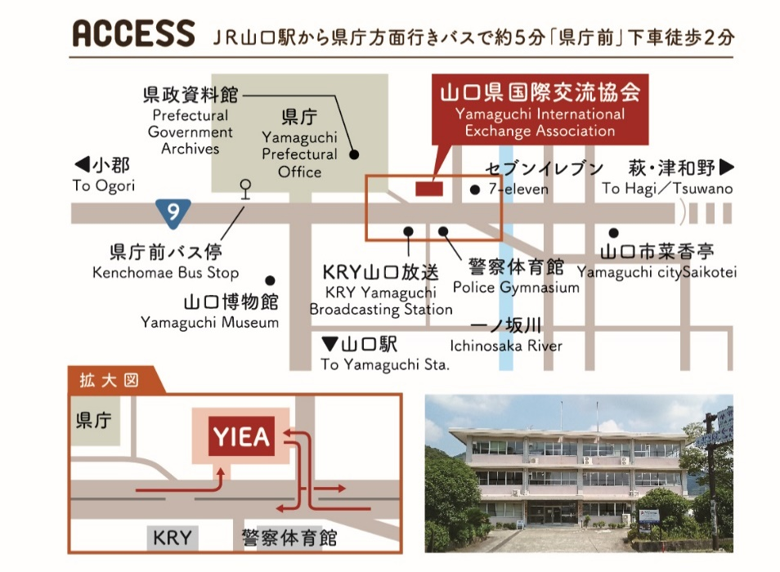
【会場案内図】

本事業は、（一財）自治体国際化協会による地域国際化推進アドバイザー派遣制度を活用し、実施しております。
本事業は、（一財）自治体国際化協会による地域国際化推進アドバイザー派遣制度を活用し、実施しております。

